# **크롤링 보고서: 연세팜스의원**

|  |  |
| --- | --- |
| **항목** | **결과** |
| 병원명 | 연세팜스의원 (은평) |
| URL | http://yonseifams.co.kr/ |
| 실행 버전 | v5.5 |
| 실행 일시 | 2026-02-26 11:37 |
| 소요 시간 | 7분 0초 |
| 최종 판정 | PASS |

## **핵심 수치**

|  |  |  |
| --- | --- | --- |
| **카테고리** | **추출 건수** | **판정** |
| 의사 | 2명 | 양호 |
| 학술활동 | 4건 | 양호 |
| 의료기기 | 36종 (장비23+주사13) | 양호 |
| 시술 | 13개 | 양호 |
| 가격 확보율 | 0/13 | 미흡 |
| 이벤트 | 4건 | 양호 |
| 컨택 포인트 | 이메일:Y 전화:Y SNS:2 | 양호 |

연세팜스의원 — 의사 2명, 의료기기 36종(장비23+주사13), 시술 13개 추출. TORR RF 보유. 가격 0건 확보.

## **의사**

|  |  |  |  |  |
| --- | --- | --- | --- | --- |
| **이름** | **직책** | **전문분야** | **이름검증** | **추출근거** |
| 윤정현 | 대표원장 | - | ocr_only | OCR |
| 조희숙 | 원장님 | - | ocr_only | OCR |

## **의료기기 (36종)**

**장비 (device) — 23종**

|  |  |  |  |  |  |
| --- | --- | --- | --- | --- | --- |
| **#** | **장비명** | **제조사** | **분류** | **추출근거** | **관련시술** |
| 1 | 레이저 | - | laser | text | reepot 레이저 |
| 2 | ASTERASYS | ASTERASYS | other_device | ocr | - |
| 3 | CLASSYS | CLASSYS | HIFU | ocr | - |
| 4 | ilooda | ilooda | laser | ocr | - |
| 5 | LENT | LENT | other_device | ocr | - |
| 6 | 뉴튼 리프팅 | - | other_device | ocr | 뉴튼 리프팅 |
| 7 | 쿨사인 | - | other_device | ocr | 쿨사인 |
| 8 | 써니RF | - | RF_TIGHTENING | ocr | 써니RF |
| 9 | 미라젯 | - | OTHER_DEVICE | ocr | 미라젯 |
| 10 | reepot 레이저 | - | laser | ocr | reepot 레이저 |
| 11 | 레젠보겐 | 레젠보겐 | other_device | ocr | - |
| 12 | 바즈바이오 | 바즈바이오 | other_device | ocr | - |
| 13 | BMI | BMI | other_device | ocr | - |
| 14 | 화인엑 | 화인엑 | other_device | ocr | - |
| 15 | 프리모리스 | 프리모리스 | other_device | ocr | - |
| 16 | 유벤타 | 유벤타 | other_device | ocr | - |
| 17 | 유니온 | 유니온 | other_device | ocr | - |
| 18 | 아일글로벌 | 아일글로벌 | other_device | ocr | - |
| 19 | RF바이오 | RF바이오 | RF_TIGHTENING | ocr | - |
| 20 | 루트로닉 | 루트로닉 | laser | ocr | - |
| 21 | 수도그룹 | 수도그룹 | other_device | ocr | - |
| 22 | 숲 | 숲 | other_device | ocr | - |
| 23 | MPR | - | RF_TIGHTENING | ocr | Noncontour PDO thread lift and MPR |

**주사제 (injectable) — 13종**

|  |  |  |  |  |  |
| --- | --- | --- | --- | --- | --- |
| **#** | **장비명** | **제조사** | **분류** | **추출근거** | **관련시술** |
| 1 | 필러 | - | filler | text | - |
| 2 | 보톡스 | - | botox | text | - |
| 3 | DAEWOONG | DAEWOONG | botox | ocr | - |
| 4 | BRPHARM | BRPHARM | booster | ocr | - |
| 5 | 파마리서치 | 파마리서치 | booster | ocr | - |
| 6 | 엔파인더스 | 엔파인더스 | thread | ocr | - |
| 7 | 대화제약 | 대화제약 | other_injectable | ocr | - |
| 8 | 메디톡스 | 메디톡스 | botox | ocr | - |
| 9 | Noncontour | Noncontour | thread | ocr | - |
| 10 | PDO thread | - | thread | ocr | - |
| 11 | PDLA EMULSION | - | collagen_stimulator | ocr | - |
| 12 | N-Scaffold | - | thread | ocr | - |
| 13 | N-Fix | - | thread | ocr | - |

## **TORR RF 보유 분석**

**보유 여부: 보유 확인**

감지 신뢰도: MEDIUM

**감지 근거:**

- "MPR" [page_text]

보유 제품: TORR RF

영업 전략: 기존 사용자 → 추가 팁/소모품/업그레이드 제안

## **시술 전체 (13개)**

|  |  |  |  |
| --- | --- | --- | --- |
| **#** | **시술명** | **가격** | **비고** |
| 1 | 뉴튼 리프팅 | - | - |
| 2 | 쿨사인 | - | - |
| 3 | 써니RF | - | - |
| 4 | 미라젯 | - | - |
| 5 | reepot 레이저 | - | - |
| 6 | 여드름 치료 | - | - |
| 7 | 기미 치료 솔루션 | - | - |
| 8 | 색소 치료 | - | - |
| 9 | 안티에이징 | - | - |
| 10 | 탈모집중 치료 | - | - |
| 11 | Noncontour PDO thread lift and MPR | - | - |
| 12 | Basic principles of noncontour PDO thread lift | - | - |
| 13 | Introduce N-Scaffold & N-Fix | - | - |

## **이벤트 (4건)**

|  |  |  |  |  |
| --- | --- | --- | --- | --- |
| **#** | **이벤트명** | **유형** | **내용** | **출처** |
| 1 | 연세팜스 BEST 5 프로그램 | 패키지 | 고객만족도가 가장 높은 시술입니다. | text |
| 2 | 부산세미나 2019 Noncontour PDO thread lift and MPR | 기타 | - | ocr |
| 3 | 부산세미나 Basic principles of noncontour PDO thread lift.. | 기타 | - | ocr |
| 4 | 부산세미나 2018 Introduce N-Scaffold & N-Fix | 기타 | - | ocr |

## **연락처**

|  |  |  |
| --- | --- | --- |
| **채널** | **정보** | **추출근거** |
| 이메일 | yonseifams@naver.com | 상담 |
| 전화 | 02-387-2755 | 상담 |
| 주소 | 서울특별시 은평구 통일로 767 호반베르디움스테이원 아파트 104동 226호 | 본문 |
| 카카오톡 | https://pf.kakao.com/_tIFsG | URL 패턴 |
| 네이버예약 | 없음 | - |
| 네이버플레이스 | 없음 | - |
| 인스타그램 | 없음 | - |
| 페이스북 | 없음 | - |
| 유튜브 | 없음 | - |
| 블로그 | http://blog.naver.com/polyp99 | URL 패턴 |
| 운영시간 | 평일 월/목 오전 10시 ~ 오후 7시, 화/금 오전 10시 ~ 오후 8시, 토 오전 10시 ~ 오후 3시 (점심시간 없음), 일 휴진 | 점심 오후 1시 ~ 오후 2시 |

## **영업 인사이트**

**RF 경쟁 장비:**

- RF 경쟁 장비 없음 → 신규 도입 최적

의사진: 2명, 학술활동: 보통

RF/리프팅 가격대: N/A

RF 미보유 + 주사제 13종 → 장비 투자 미진, TORR RF 도입 패키지 제안 효과적

**컨택 전략:**

1순위: 이메일 (yonseifams@naver.com)

2순위: 카카오톡 채널

3순위: 전화 (02-387-2755)

## **v4 대비 변화**

|  |  |  |  |
| --- | --- | --- | --- |
| **항목** | **이전(v4)** | **이번(v5.5)** | **변화** |
| 의사 | 0명 | 2명 | +2 |
| 시술 | 0개 | 13개 | +13 |
| 장비 | 0종 | 36종 | +36 |
| 이벤트 | 0건 | 4건 | +4 |

## **캡처 이미지 (12장)**

[1] http://yonseifams.co.kr/ — playwright_0

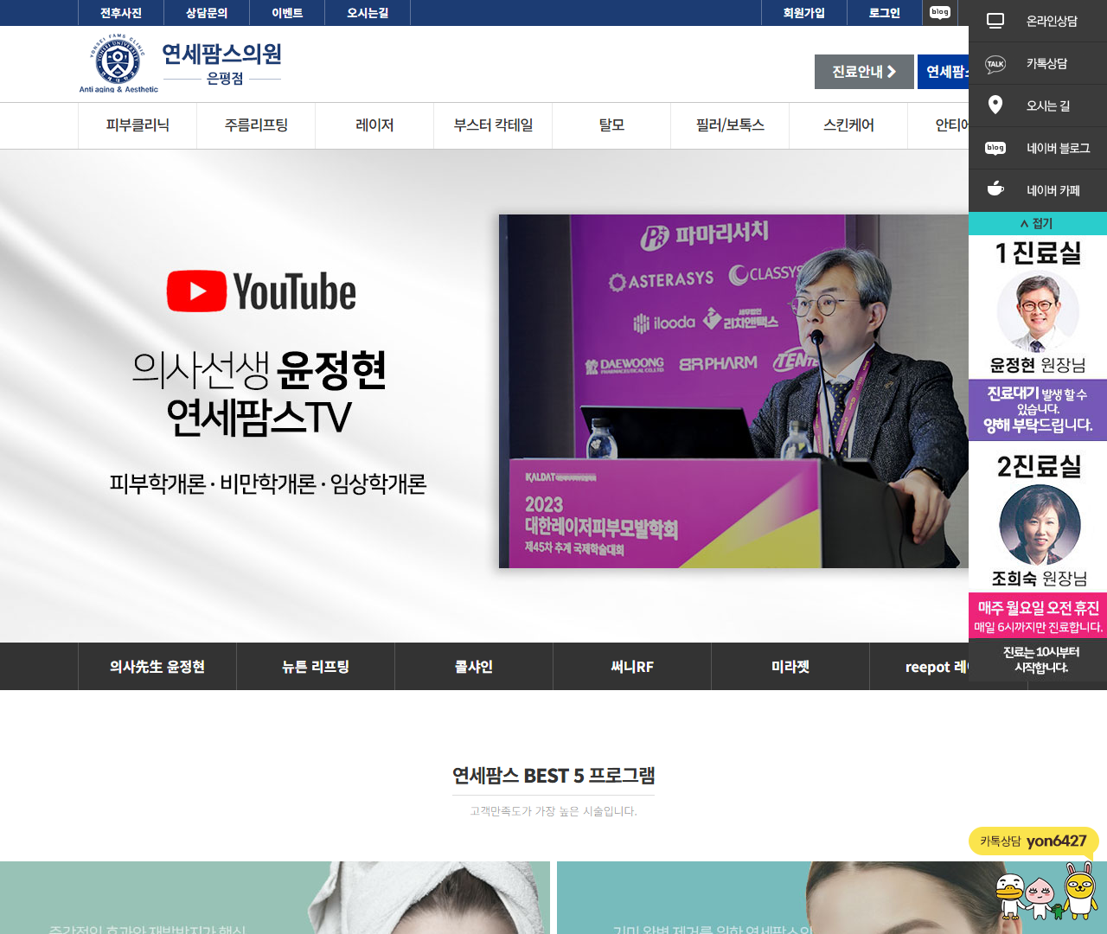

[2] http://yonseifams.co.kr/ — playwright_1

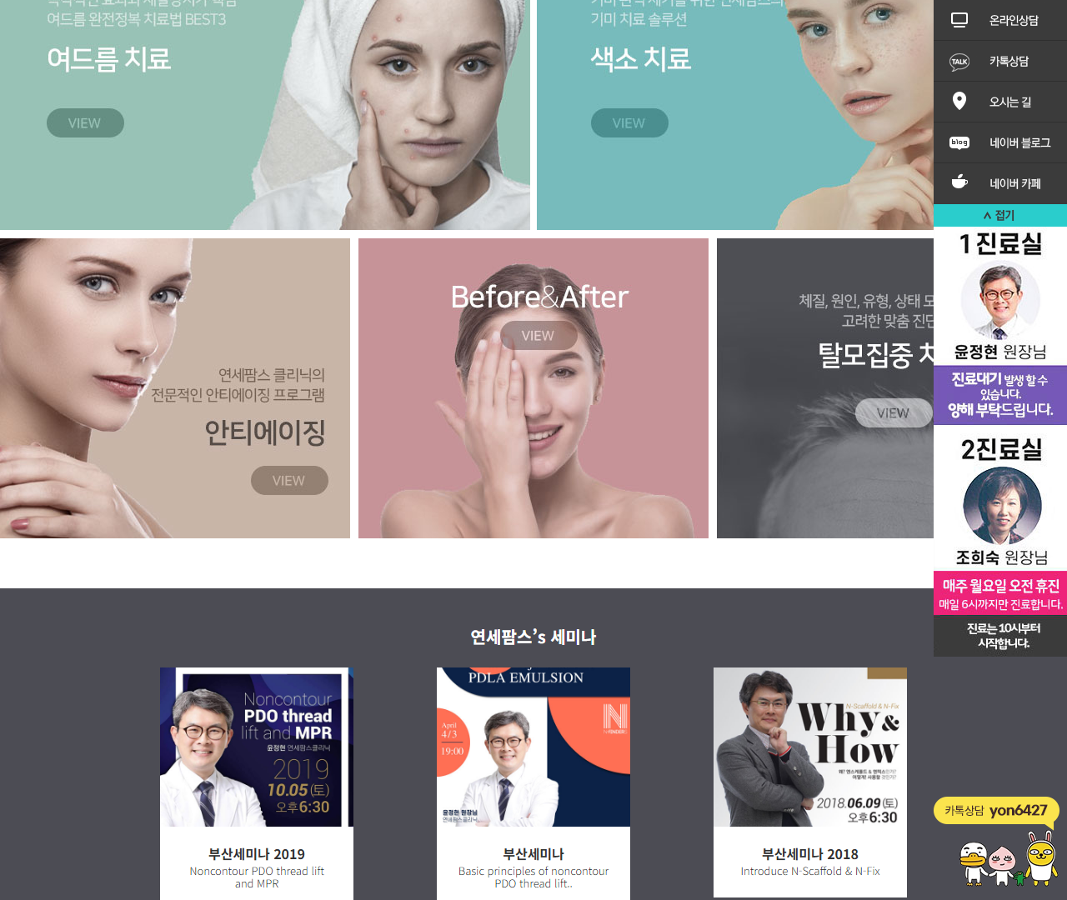

[3] http://yonseifams.co.kr/ — playwright_2

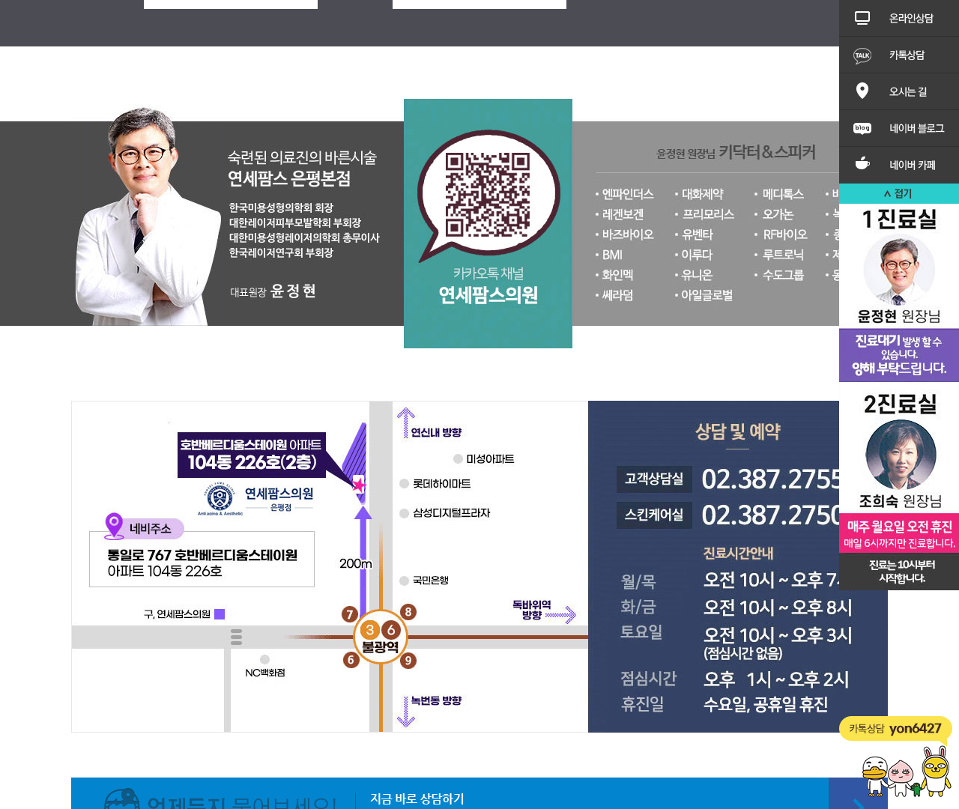

[4] http://yonseifams.co.kr/ — playwright_3

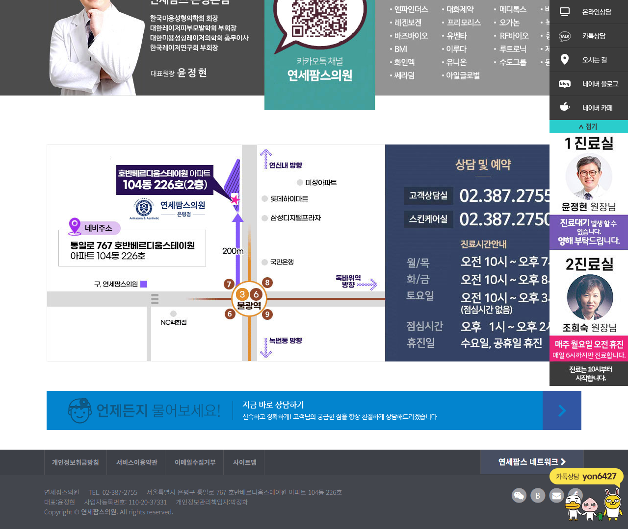

[5] http://yonseifams.co.kr/bbs/content.php?co_id=info04 — playwright_0

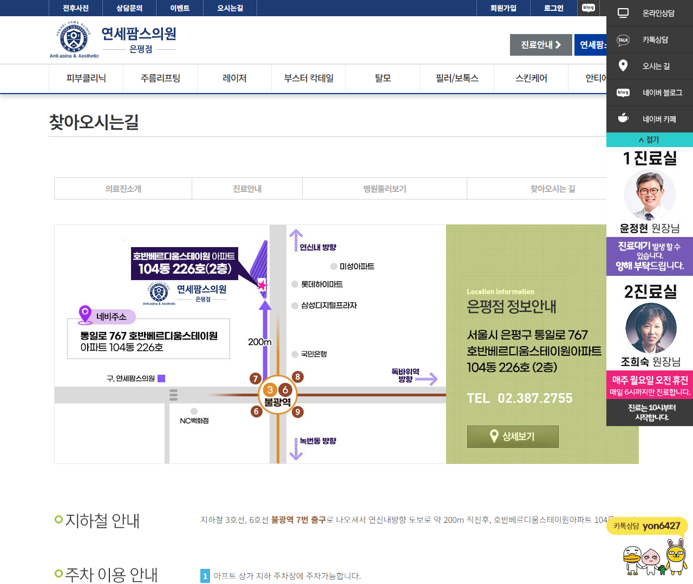

[6] http://yonseifams.co.kr/bbs/content.php?co_id=info04 — playwright_1

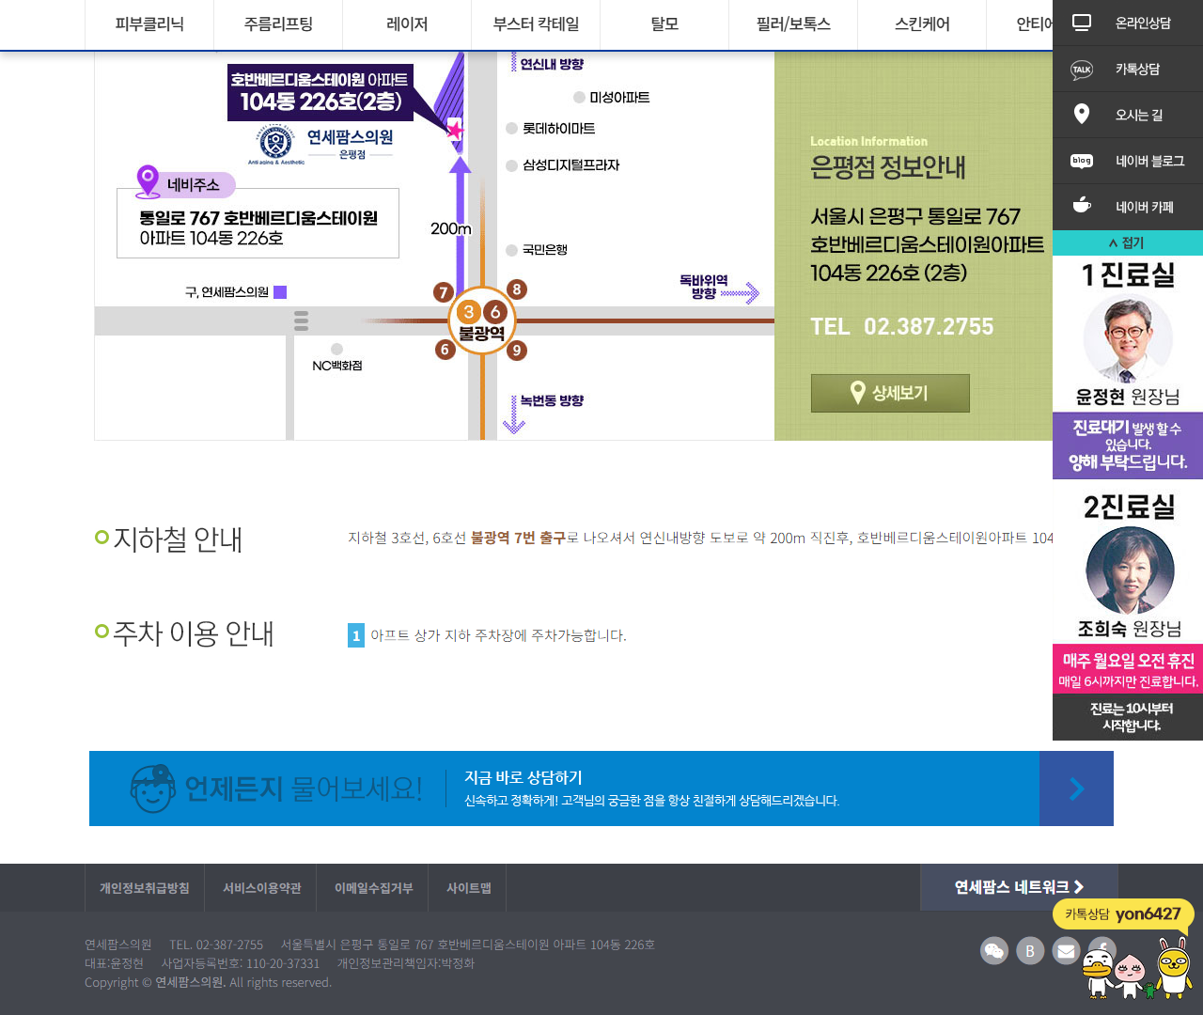

[7] http://yonseifams.co.kr/bbs/register.php — playwright_0

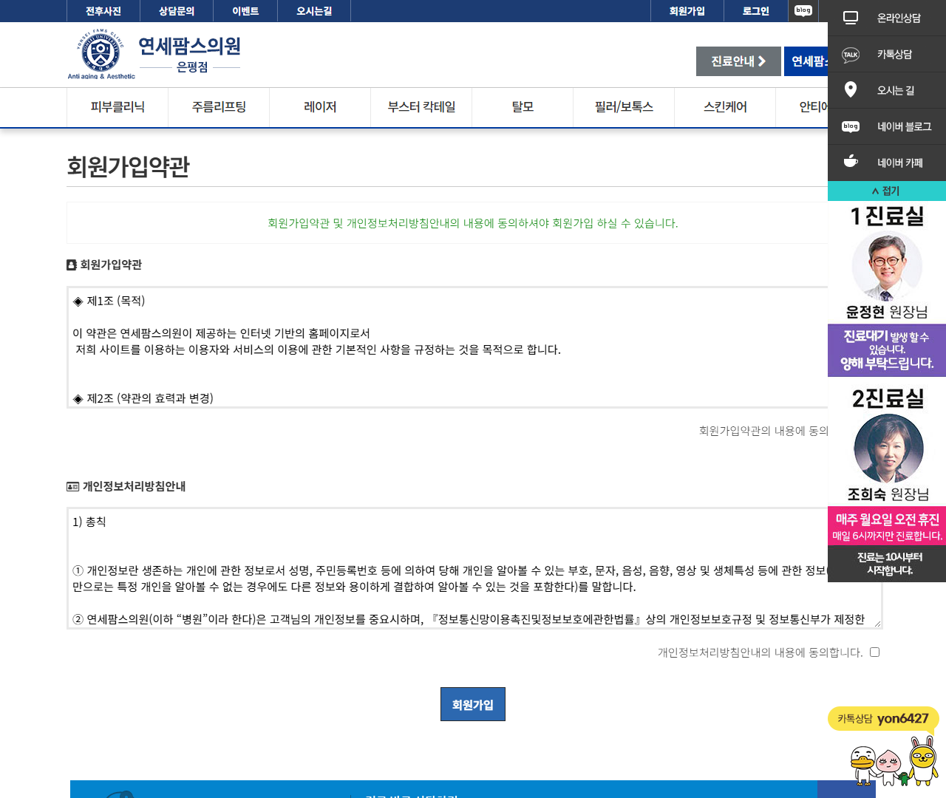

[8] http://yonseifams.co.kr/bbs/register.php — playwright_1

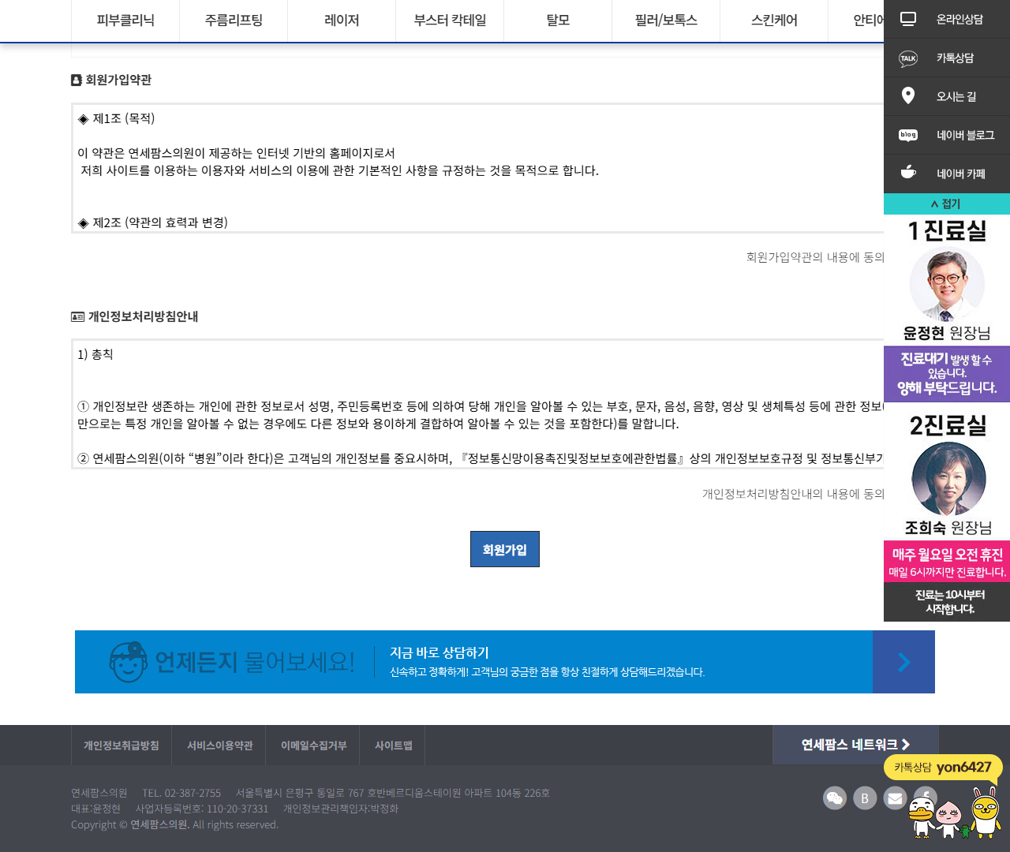

[9] http://yonseifams.co.kr/bbs/content.php?co_id=provision — playwright_0

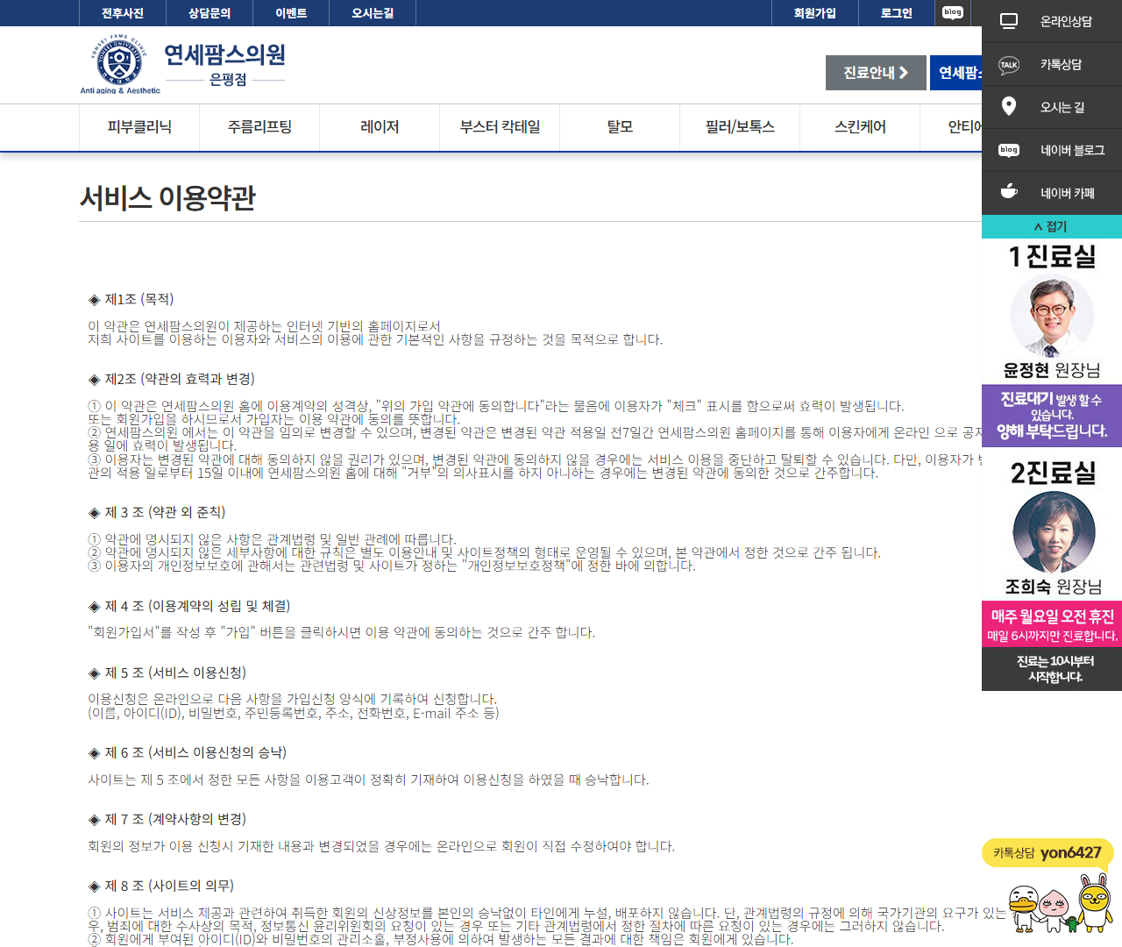

[10] http://yonseifams.co.kr/bbs/content.php?co_id=provision — playwright_1

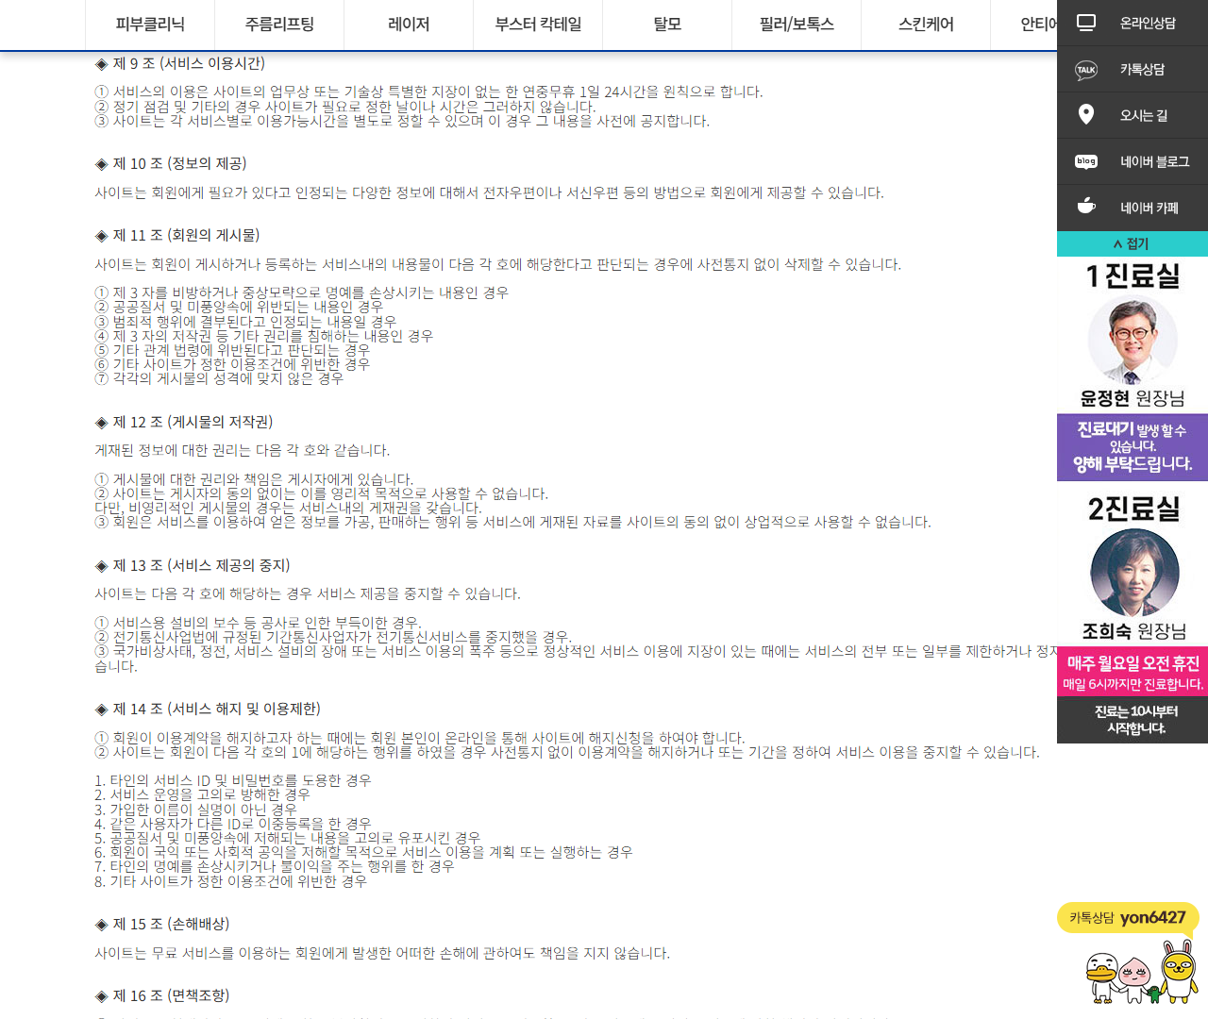

[11] http://yonseifams.co.kr/bbs/content.php?co_id=provision — playwright_2

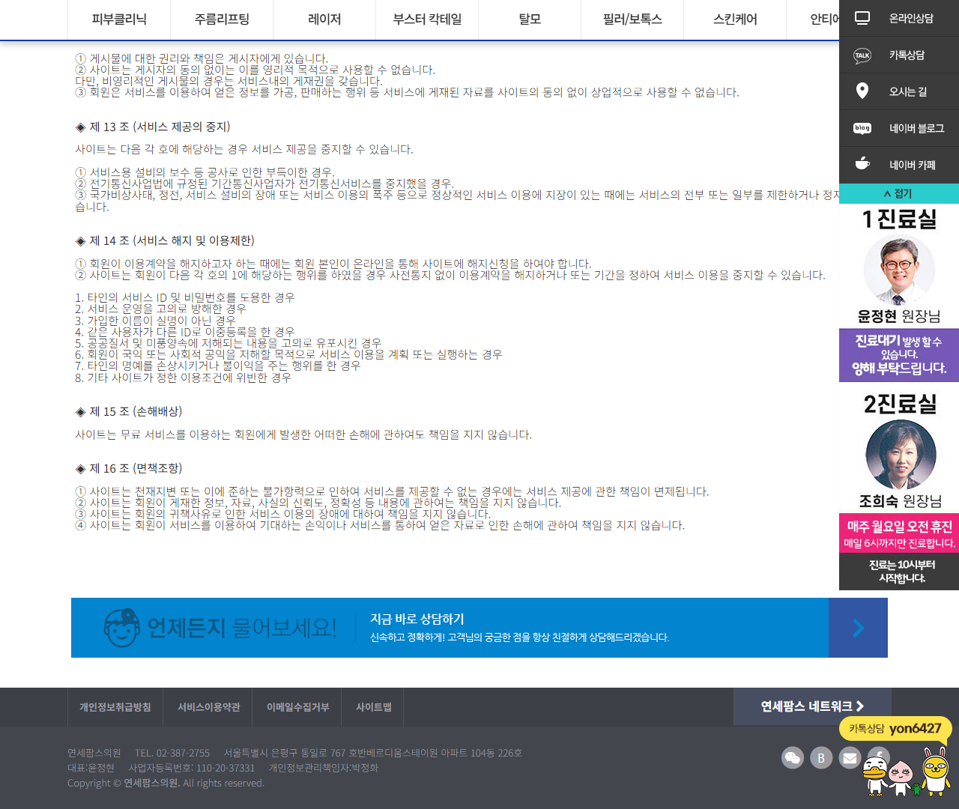

[12] http://yonseifams.co.kr/bbs/content.php?co_id=email — playwright_0

